Уважно подивись на малюнок. Числа та математичні знаки на ньому складаються з сірників. На малюнку рівність не збережена. Та варто пересунути лише один сірник, щоб рівність стала правильною.

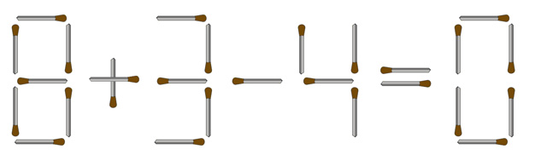

Цікаво, що це завдання має 4 варіанти вирішення.
Два — правильні.
Одне — неточне.
Ще одне — для хитрунів.
Отож, вперед — підкорювати математичні вершини!

